
川 崎 会 計 事 務 所 通 信
予算や人手不足が原因で最近あまり開催されなくなった花火大会。その貴重な花火大会もこのところ、なに
わ淀川花火大会やみなと神戸、東北大曲など猛暑の最中を避け10月に開催するところが増えてきています。
９月の月見に続いて秋の夜長にまた空を見上げるというのもなかなか風流ですね。 所長税理士 川崎直美
R8年10月号VOL.198



今月のマメ知識：【２０２６年分の路線価等について】
国税庁から２０２６年分の路線価が公表されました。全国平均は前年比2.9％上昇し、５年連続のプラスとなっています。背景には、都市部の再開発やインバウンド需要の回復、堅調な住宅需要などがあり、地価の上昇
傾向が全国へ広がっています。路線価は、相続税や贈与税における土地の評価額を算
定する基準となる価格です。今年の最高路線価は東京都中央区銀座５丁目で１平方メ
ートルあたり5336万円となり、40年連続で全国最高となりました。また都道府県庁
所在地の最高路線価は44都市で上昇し、下落した都市はありません。地価の上昇は、
地方都市にも広がっていることが分かります。きっと「土地を売る予定がないから関
係ない」と思われる方もいらっしゃるでしょう。しかし、相続税では売却予定の有無にかかわらず、所有する土地は路線価を基に評価されます。毎年公表される路線価は、ご自身の資産価値の変化を知る大切な機会でもあります。一度、所有地の路線価を確認してみてはいかがでしょうか。






今月のキーワード：【unreasonable】
１０月からカスタマーハラスメントと求職者等に対するセクハラ対策が事業主の義務となります。 “sexual harassment”は英語からそのまま流用された言葉ですが、“customer harassment”は和製英語です。そのような顧客を描写するのに使われるのは“unreasonable customer”「理不尽な客」や“difficult customer”「厄介な客」という言葉です。“unreasonable”の意味は「理性的でない・道理をわきまえない」で、“That is an unreasonable price!”は「それは法外な値だ！」という意味です。
来る１１月５日は「いいりんごの日」。１１（いい）りんご（５）の語呂合わせから、りんごの生産量日本一を誇る青森県が制定しました。ちなみに約半月後の２２日は「長野県りんごの日」だそうで、生産量国内第２位である長野県のＪＡ全農長野が制定。こちらは主力品種の「ふじ」にちなんで、１１（いい）２２（ふじ）と読ませるのだとか。ところでりんごといえば、ヘルシーフルーツの代名詞。古くから「１日１個のりんごで医者いらず」といわれる通り、疲労の回復を早めるリンゴ酸、抗酸化作用で知られるポリフェノール、美肌効果が期待されるビタミンＣ、お通じを改善する食物繊維、血圧上昇を抑え、むくみを軽減するカリウム等々が含まれる「スーパーフード」なのです！いよいよ旬を迎えるりんご。同じ品種でも産地によって味が異なるという説もあり・・・それぞれの記念日にはヘルスケアに思いをはせつつ青森と長野のりんごを食べ比べてみても楽しいですね。


レジ袋の持ち手を固く結びすぎてしまったときは、持ち手の輪の片側を指で細くねじって細長い形にして、その先を結び目の中へ押し戻します。すると、結び目がするりと緩んで簡単に開けることができます。袋を破損しにくいので再利用したいときにも便利です。




今月の商売のヒント：【だから、俺は成功する】
頭が良いから成功する。運が良いから成功する。大半の人はそう思っているようです。しかし、実際にうまくいっている人を見ると、共通しているのは能力でも運でもなく「試行錯誤の回数」が人より多いということ。「バスケットボールの神様」と評されたマイケル・ジョーダンは、こんな名言を残しています。「今までにミスしたシュート9000本。負けたゲーム300回。ウイニングショットを任され、外したこと26回。ずっとミスをし
てきた。何度も、何度も、何度も。
だから、俺は成功する」。ジョーダンは
失敗を美談にしたわけではありません。
彼の言う「9000回外した」という事実
を分解すると「9000回試して」「9000回
修正した」となるでしょう。仏教用語に「知覚動考」があります。これは「知って、覚えて、動いて、考える」の順に行動することが成功への近道であるという教えですが「試す」と「修正」の回数を増やせない人は「動」と「考」の順番が逆です。行動した結果を材料にして次を組み立てるのではなく、まだ何もやっていない段階で失敗を想像し、先に不安を潰そうとする。だから足が止まってしまうのです。じっと黙って考えているだけなら誰にも否定されず、何も失いません。頭を使うのでそれなりに充実感もあります。しかし、これが厄介なのです。ただ考え続けているだけなのに慎重に検討している気になって、それを前進だと勘違いしてしまう。はたから見るとかなりかっこ悪い状況です。考えすぎないで、とりあえずやって、修正する。成功は、このサイクルを愚直に回した先にありそうです。かっこよくありたければ「まず動け！」ですね。

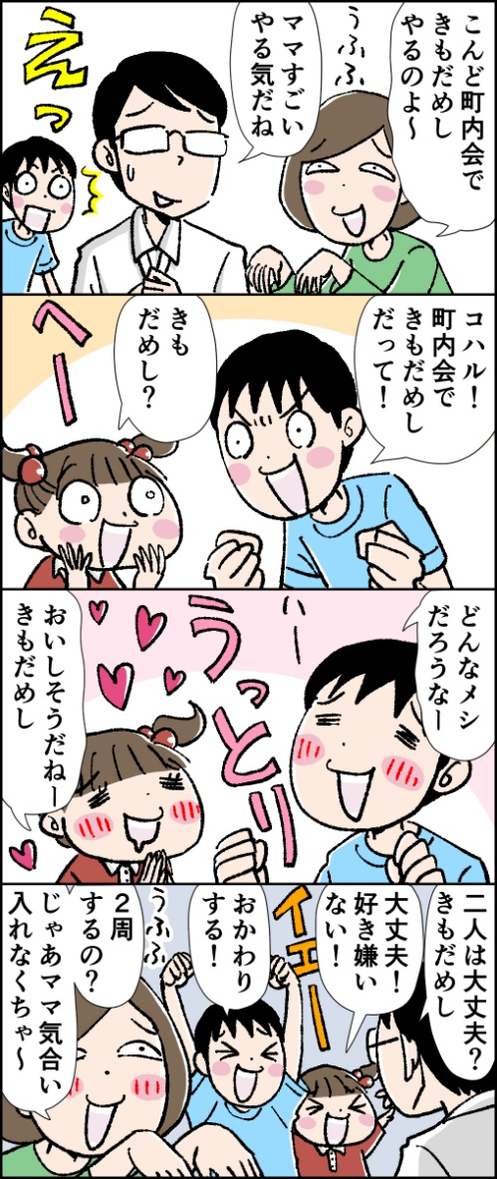



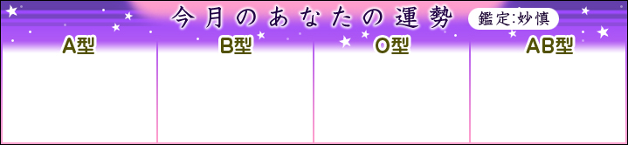

前進したいのに思うように進めず、いらだちを感じる月。焦らず現状維持に徹して時期を待ちましょう。
明るい兆しが見えて希望が持てる運勢。大切なことは月の後半に行うとよいでしょう。暴飲暴食に注意。
慌ただしさが増す運勢です。これまで築いてきたものを大切にして内面の充実に励むことで運勢ＵＰ！
気持ちが軽くなって楽しいことを始めたくなる月。旅行や行楽などで大いにリフレッシュしましょう！



川崎直美税理士事務所
〒597-0012 大阪府貝塚市津田３６３番地
TEL：072-433-3020 FAX : 072-423-3670
URL : https://www.kaikei-home.com/kawasaki-na-ac/
MAIL : tax-kn@outlook.jp
事務所営業時間 平日 8:30～17:30（10月より）


【永遠の記憶】
東野圭吾の人気シリーズ・ガリレオの最新作。天才物理学者・湯川の相棒である刑事が刺される。犯人はなぜ復讐を企てたのか。一気読みしたくなる一冊です。

